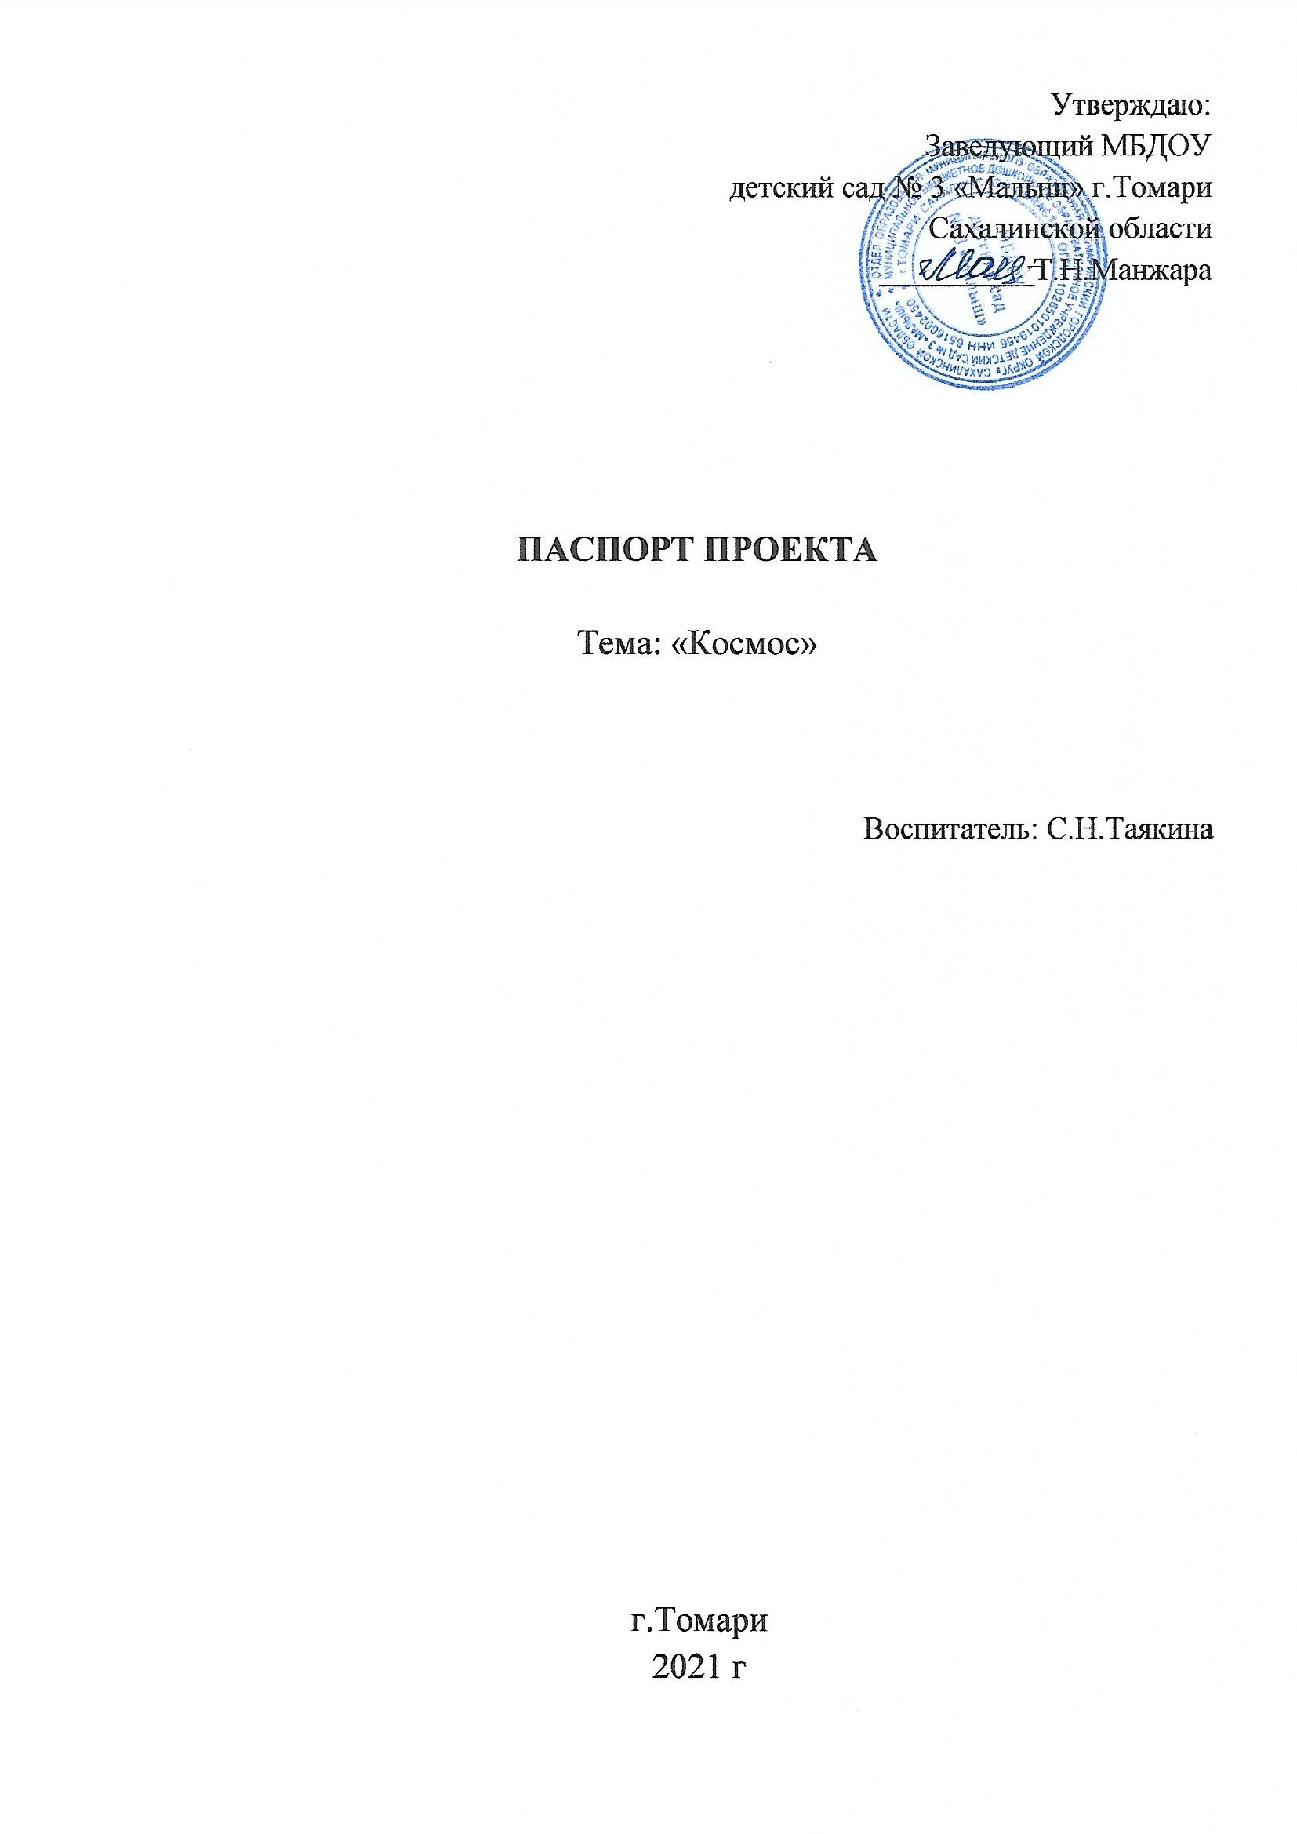

|  |  |
| --- | --- |
| **Образовательное учреждение** | МБДОУ детский сад № 3 «Малыш» г.Томари Сахалинской области |
| **ФИО, должность** | Таякина Светлана Николаевна – воспитатель |
| **Тема проекта** | «Космос» |
| **Актуальность** | Интерес к Космосу пробуждается у человека весьма рано, буквально с первых шагов. Загадки Вселенной будоражат воображение всегда, с раннего детства до старости. Солнце, Луна, звезды – это одновременно так близко, и в то же время так далеко. Вспомните свое детство, как интересно было смотреть в ночное небо. Как поддержать интерес ребенка к неизведанному? С помощью каких методовможно заинтересовать ребенка, помочь ему узнавать новую, интересную информацию**про космос**? Мы считаем, что метод проекта позволит детям усвоить сложный материал через совместный поиск решения проблемы, тем самым, делая познавательный процесс интересным и мотивационным. Работа над проектом носит комплексный характер, пронизывает все виды деятельности дошкольников, проходит в повседневной жизни и на специальных интегрированных занятиях. В противном случае, знания детей останутся путанными, отрывочными, неполными, оторванными от современной жизни. Проектная деятельность развивает творческую активность детей, помогает самому педагогу развиваться как творческой личности. В основе данного проекта лежит жажда дошкольников к познанию, стремление к открытиям, любознательность, потребность в умственных впечатлениях, и наша задача удовлетворить потребности детей, что в свою очередь приведёт к интеллектуальному, эмоциональному развитию. Данный проект направлен на развитие кругозора детей, формирование у них познавательной активности, воспитание патриотических чувств (гордость за российских космонавтов – первооткрывателей космоса), нравственных ценностей (добрых, дружественных отношений и т.д.). |
| **Типология проекта** | Комбинированный, групповой, информационно – практико – ориентированный (с элементами творчества), краткосрочный, совместный взросло – детский. |
| **Продолжительность проекта** | 01.04.2021 – 12.04.2021 |
| **Категория участников** | Дети 5-7 лет, воспитатели, педагог – психолог, родители воспитанников. |
| **Цель проекта** | Формирование у детей представлений о космическом пространстве, освоении космоса людьми. |
| **Задачи проекта:**  *Для детей:*  *Для педагогов:*  *Для родителей:* | * продолжать расширять представление детей о многообразии космоса; * рассказать детям об интересных фактах и событиях космоса; * дать детям представления о том, что Вселенная – это множество звёзд, Солнце – это самая близкая к Земле звезда; * уточнить представления о планетах, созвездиях; * дать детям знания об освоении человеком космического пространства, о значении космических исследований для жизни людей на Земле; * познакомить с первым лётчиком-космонавтом Ю.А. Гагариным; * воспитывать чувство гордости за свою Родину. * подбор методической, справочной, энциклопедической и художественной литературы, подборка аудио и видео материалов по теме проекта; * создать условия для пополнения развивающей среды ОО новым дидактическим материалом (открытки, иллюстрации). * повышать активность родителей воспитанников и других членов семей в участии в различных формах партнерства с ДОУ; * создать условия для совместного сотрудничества детей и их родителей. |
| **Методы, используемые в проекте** | 1. беседы, диалоги, дискуссии; 2. экскурсии; 3. наблюдения; 4. творческие мастерские; 5. работа в группах; 6. ролевые игры. |
| **Предполагаемые результаты:**  *Для детей:*  *Для педагогов:*  *Для родителей:* | * Усвоение детьми знаний, представлений о космосе. * Повышение уровня мотивации к занятиям. * Развитие у детей активной, самостоятельной, творческой личности.   *Дети должны знать и называть:*   * Наша планета – Земля * Другие планеты нашей Солнечной системы * Первые живые существа в космосе – собаки * Имя первого космонавта – Юрий Гагарин * Название спутника Земли – Луна * На чем люди летают и работают в космосе – ракета, космический корабль * пополнение знаний воспитанников о космосе; * создание условий для самовыражения и самореализации дошкольников * пополнение представлений о космосе; * осуществление деятельного подхода в приобщении детей к знаниям о космосе; * расширение культурных связей детского сада в социуме. * информированность родителей о проекте «Что я знаю о космосе»; * проявление интереса к проекту и совместной работе с детьми; * желание поддерживать и вносить посильный вклад. |

**ЭТАПЫ ПРОЕКТА**

|  |  |
| --- | --- |
| **Название** | **Деятельность участников проекта** |
| I*Организационный этап* | Выявление проблемы: необходимость расширения представлений воспитанников о космосе. |
| II *Проектировочный этап* | * создание выставки с участием детей и родителей, использование музейных экспозиций в образовательных целях. * представление мини-музея в группе - «экскурсии для друзей» («Солнечная система», «Планета Земля», «Белка и стрелка», «Космонавты и астронавты» и др.) * открытое занятие с использованием элементов музейной педагогики по теме "Космос". |
| III*Продуктивный этап* | * подобрать методическую, на­учно-популярную и художествен­ную литературу, иллюстративный материал по теме «Путешествие в космос»; * подобрать материалы, игруш­ки, атрибуты для игровой, познавательной деятельности; * подобрать материал для изоб­разительной и продуктивной дея­тельности детей; * подвижные игры; * физкультурное занятие «Тренировка будущих космонавтов»; * развлечение «Дорога в космос»; * беседа «Кого принимают в космонавты?»; * интеллектуальная игра «Путешествие к далеким планетам»; * конструирование «Космические корабли»; * просмотр презентации «Как это было» (о собаках - космонавтах); * эксперимент «Лунные кратеры»; * рисование «Инопланетяне, какие они?», «Космонавты», «Тренировка космонавтов», «Северное сияние»; * аппликация «Звездное небо», «Ракета».   Формы взаимодействия с семьей:   * информация в родительском уголке о начале работы над проектом, приглашение к участию; * размещение справочной информации по тематике бесед и занятий с детьми; конкурс семейных работ «Космические корабли»; * совместная деятельность детей и родителей по подбору иллюстраций и фотоматериалов, совместное творчество с детьми. |
| IV *Заключительный этап* | - формируется система знаний о космосе;  - осуществляется обмен педагогическим опытом, рост профессиональной компетентности педагогов;  - формируется тесное взаимодействие с родителями в осуществлении проекта. |